**EXPERIENCIA EN DOCENCIA**

# Coordinadora de Curso

IPEMyT Nº 133 Dr. Florencio Escardo Julio 2024- Actualidad

**Profesora: Ciudadanía y Política; Historia, FVT y Metodología de la Investigación.**

Escuela IPEM N° 353 Octubre 2023- Septiembre 2024

**Coordinadora de Centro de Actividades Juveniles (CAJ)**

IPEM N° 136

Mayo 2013 - diciembre 2019

# Profesora Humanidades de PIT 14-17

Escuela IPEM N° 311 Abril 2016- Abril 2017

**MARÍA LUZ LÓPEZ EXPERIENCIA PROFESIONAL**

P R O F . Y L I C . E N T R A B A J O S O C I A L

# DATOS PERSONALES

CORDOBA CAPITAL

Tel: 0351-155554576 Email: licmarialuz31@gmail.com

## APTITUDES

INFORM.: Microsoft 365 (Project,

Excel, Word, PPT), Prezi, Canva Gestión de proyectos, metodologías agiles, SCRUM,

Trello.

Colaboración y trabajo en equipo. Análisis y resolución de problemas. Adaptabilidad y rápido aprendizaje Pensamiento creativo Investigación y capacitación constante Empatía, escucha y mediación .

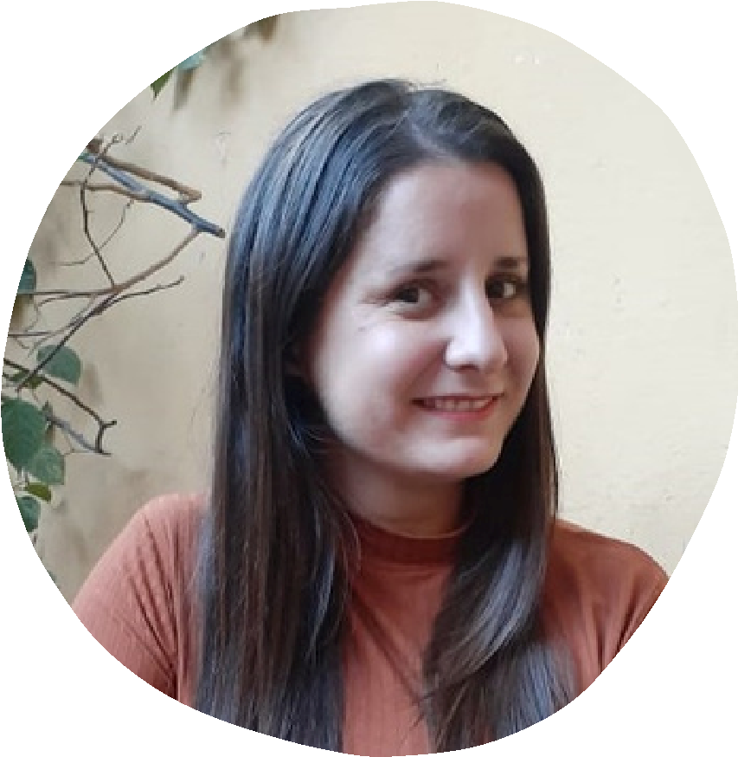

**En el CV ampliado se encuentran los detalles de**

**mi experiencia profesional, cursos, seminarios, capacitaciones y talleres.**

### Coordinadora Regional del Programa “Un niño, un futuro”

CILSA ONG Por la Inclusión. Abril 2015- Mayo 2024

### Trabajadora Social de LUDICA

Centro Interdisciplinario de integración Escolar y Espacio Terapéutico.

Abril 2022- Octubre 2023.

### Equipo Técnico Institucional. Centro de Cuidados

**Residencial que alojan N, N y A sin cuidados parentales.**

SENAF

Julio 2021- Marzo 2022

**FORMACIÓN ACADÉMICA**

**Trayecto Pedagógico para graduados no docentes para la educación secundaria. Instituto Católico Superior**

2023-2024

### Especialista en Intervención Social en Niñez y Adolescencia. UNC. Facultad de Ciencias Sociales

2020-2025

**Licenciada en Trabajo Social. UNC.**

**Escuela de Trabajo Social.**

**2008 -2015**

**LOGROS ACADÉMICOS Y PROFESIONALES**

Integrante de **2 proyectos de investigación; disertante** en 3 congresos.

**Organizadora** de Jornadas y Encuentros vinculados a las infancias y Juventudes.

*Cartas de recomendación, certificados y demás documentación a disposición